住平安施工隐患随手拍小程序操作手册
版本： V1.0
日期： 2025 年 9 月 24 日
适用范围： 建筑工地安全隐患报告系统

目录
- 系统概述
- 角色说明
- 安全观察员操作手册
- 隐患核查员操作手册
- 隐患复核员操作手册
- 系统功能说明
- 注意事项
- 技术支持

系统概述
建筑工地安全隐患报告系统是一个专门用于建筑工地安全管理的移动应用系统，旨在通过信息化手段提高建筑工地安全隐患的发现、核实和处理效率。系统采用三级审核机制，确保安全隐患得到及时有效的处理。

系统特点
- 便捷操作： 支持手机端操作，随时随地提交安全隐患
- 实时处理： 隐患信息实时推送，快速响应
- 三级审核： 安全观察员提交→隐患核查员核实→隐患复核员复核
- 数据统计： 提供详细的统计分析功能
- 奖励机制： 建立安全隐患举报奖励制度

角色说明

安全观察员
职责： 任何人员在建筑工地现场发现隐患并通过系统提交安全隐患信息
权限：
- 提交安全隐患信息
- 查看个人提交记录
- 查看奖励信息
- 实名认证

隐患核查员
职责： 负责对安全观察员提交的安全隐患进行实地核实
权限：
- 查看待核实隐患列表
- 实地核实安全隐患
- 提交核实结果
- 查看核实历史记录

隐患复核员
职责： 负责对隐患核查员的核实结果进行复核确认
权限：
- 查看待复核列表
- 复核核实结果
- 提交复核意见
- 查看复核历史记录

安全观察员操作手册

1. 系统登录
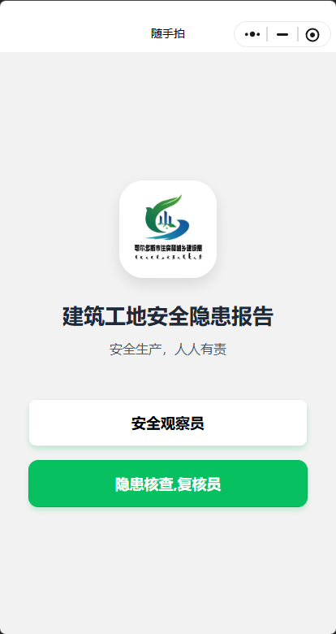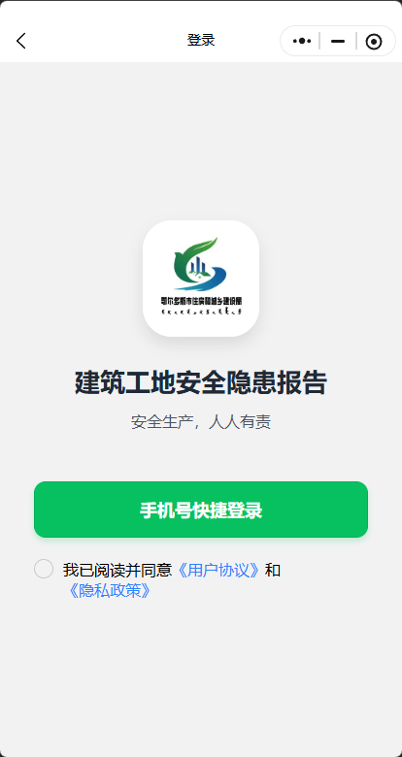
操作说明：
- 打开系统应用
- 选择安全观察员身份
- 手机号快捷登录
- 勾选 "我已阅读并同意《用户协议》和《隐私政策》"
- 微信授权，允许
- 进入系统首页
注意事项：
- 选择对应身份进行登录
- 微信授权成功后，短期内无需重复授权登录

2. 首页功能

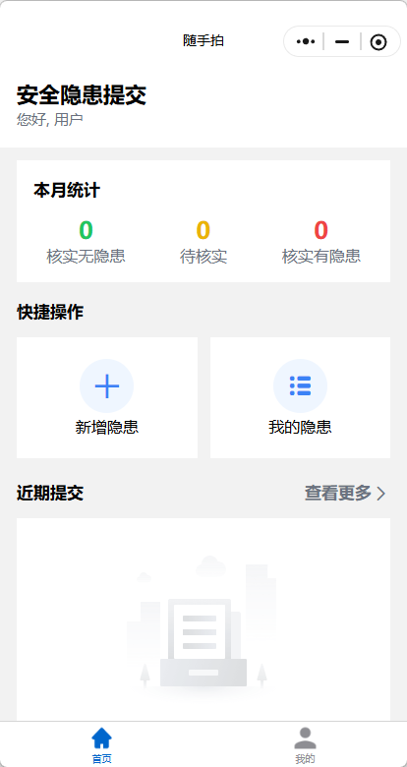
界面说明：
- 顶部统计： 显示本月提交的隐患数量
- 快捷操作： 新增隐患、我的隐患、近期提交
- 导航菜单： 首页
主要功能：
- 新增隐患： 提交新的安全隐患信息
- 我的隐患： 查看个人提交的隐患记录
- 近期提交： 查看最近提交的隐患信息

3. 提交安全隐患
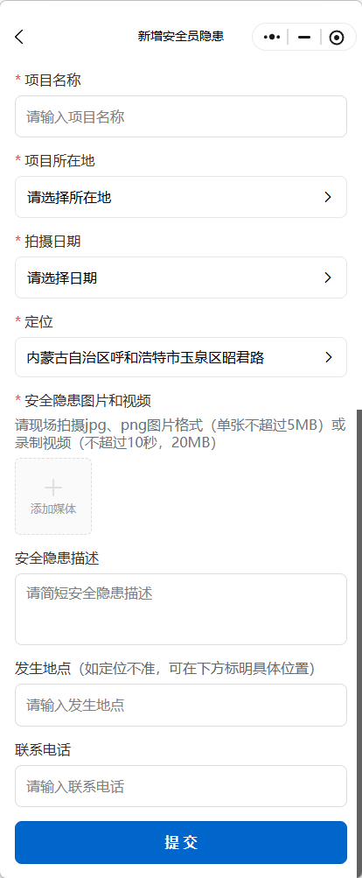
操作步骤：
第一步：填写基本信息
- 点击 "新增隐患" 进入提交页面。首次填写需进行实名信息填写
- 填写项目名称（必填）
- 选择项目所在地（必填）
- 选择拍摄日期（必填）
- 自动定位信息
第二步：上传媒体资料
- 点击 "添加媒体"
- 现场选择图片或录制视频
第三步：填写隐患详情
- 填写安全隐患描述（必填）
- 填写发生地点（如定位不准可手动输入，定位准确无需填写）
- 填写联系电话
- 点击 "提交" 进行上报

4. 查看个人记录
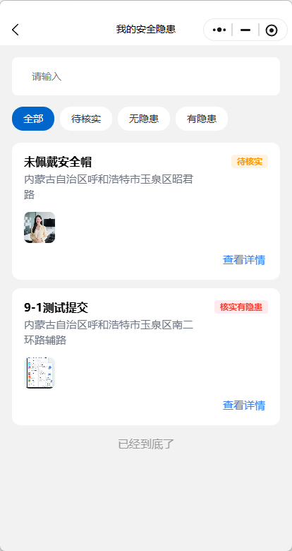
功能说明：
- 查看所有本账户提交的隐患记录
- 按状态筛选：全部、待核实、无隐患、有隐患
- 根据状态判断对于提交隐患的审核结果
- 查看隐患详情
操作步骤：
- 点击 "我的隐患" 进入记录列表
- 选择筛选条件查看相应记录
- 点击具体记录查看详情
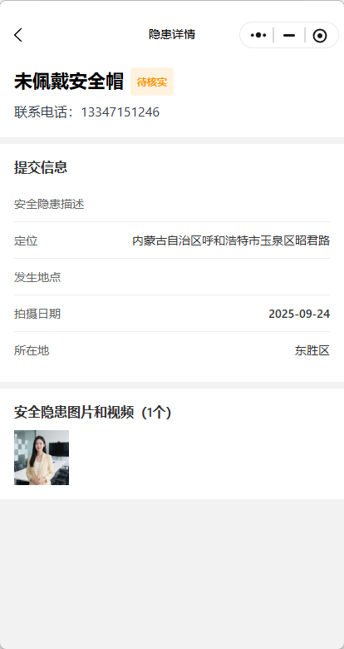

5. 个人中心
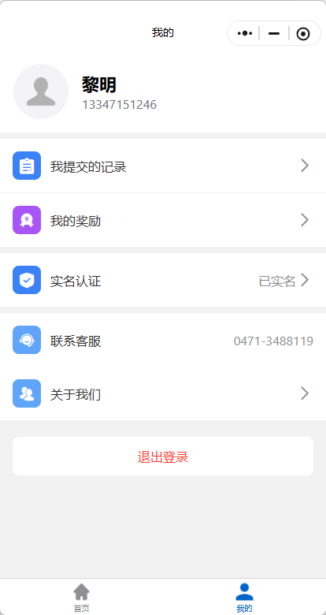
功能说明：
- 我提交的记录： 查看所有提交记录
- 我的奖励： 查看奖励信息
- 实名认证： 完成实名认证
- 联系客服： 获取技术支持
- 关于我们： 系统相关信息
实名认证操作：
- 点击 "实名认证"
- 填写真实姓名
- 输入身份证号码
- 点击 "提交" 完成认证

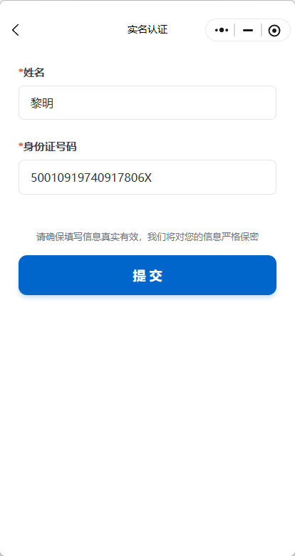
我的奖励：
- 安全隐患奖励： 发现并提交安全隐患，隐患核查员核实通过，隐患复核员复核通过，后台进行奖励下发，下发成功后用户再我的奖励中领取奖励

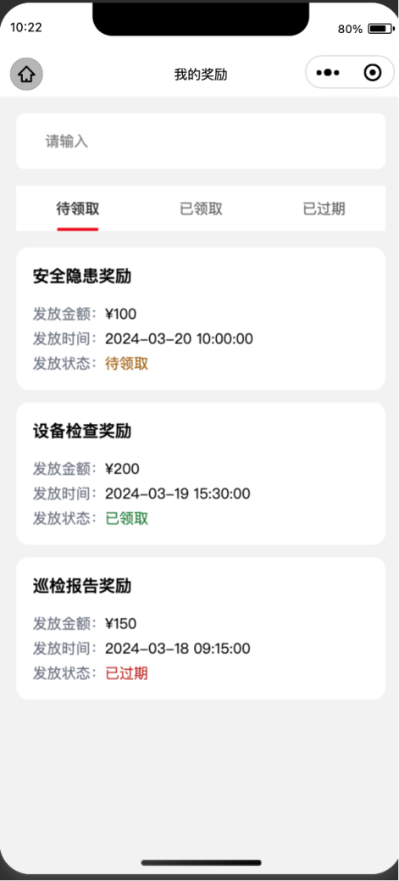
奖励状态：
- 待领取： 奖励已发放，等待领取
- 已领取： 奖励已领取
- 已过期： 奖励超过有效实现未领取
奖励领取：
- 进入详情页面查看点击区域
奖励通知：
- 奖励发放通知

隐患核查员操作手册

1. 隐患核查员登录

登录流程：
- 使用后台分配的隐患核查员手机号登录
- 进入隐患核查员专属界面
- 查看本月统计数据
- 进行对应区域隐藏提交的核实

2. 隐患核查员首页

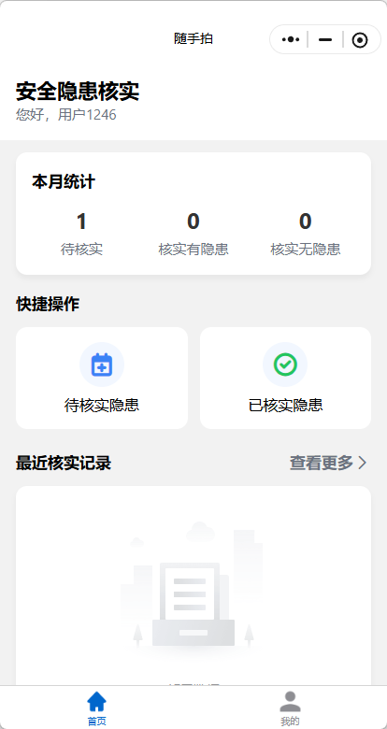
界面说明：
- 统计数据： 待核实、核实有隐患、核实无隐患数量
- 快捷操作： 待核实隐患、已核实隐患、最近核实记录
- 导航菜单： 首页、我的

3. 待核实隐患列表

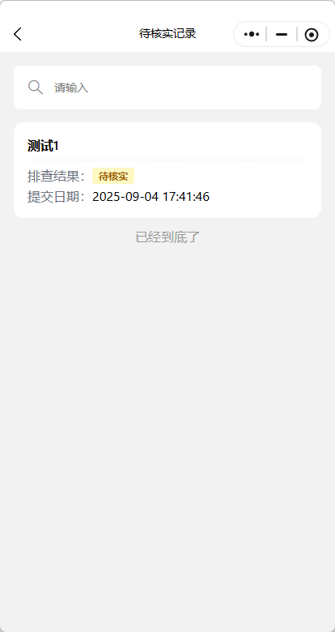
功能说明：
- 显示所在区域待核实的隐患信息
- 包含隐患名称、提交日期、状态等信息
- 支持隐患名称关键字模糊搜索
操作步骤：
- 点击 "待核实隐患" 进入列表页面
- 使用搜索框查找特定隐患
- 点击具体隐患进入核实页面

4. 隐患核实操作

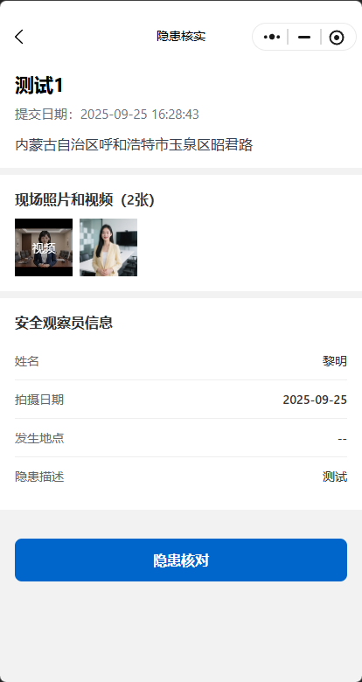
核实流程：
第一步：查看隐患详情
- 查看安全观察员信息
- 查看隐患描述和发生地点
- 查看现场照片和视频
- 了解隐患基本情况
第二步：实地核实
- 到达现场进行实地核查
- 现场拍摄核实照片或视频
第三步：提交核实结果
情况一：核实无隐患

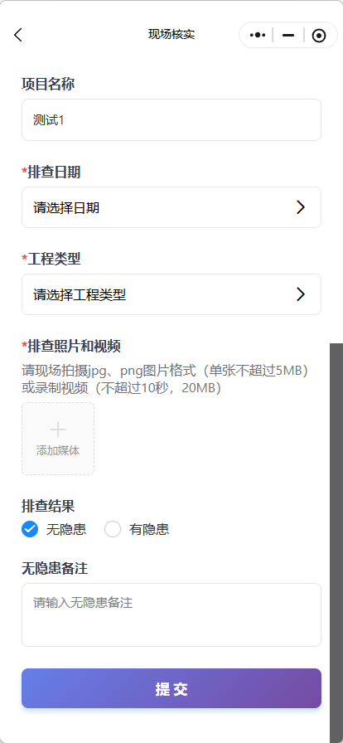
- 选择 "无隐患" 选项
- 填写无隐患备注
- 点击 "提交" 按钮进行审核
情况二：核实有隐患

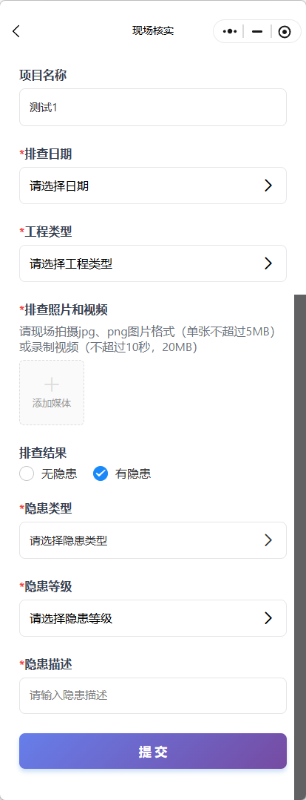
- 选择 "有隐患" 选项
- 选择隐患类型

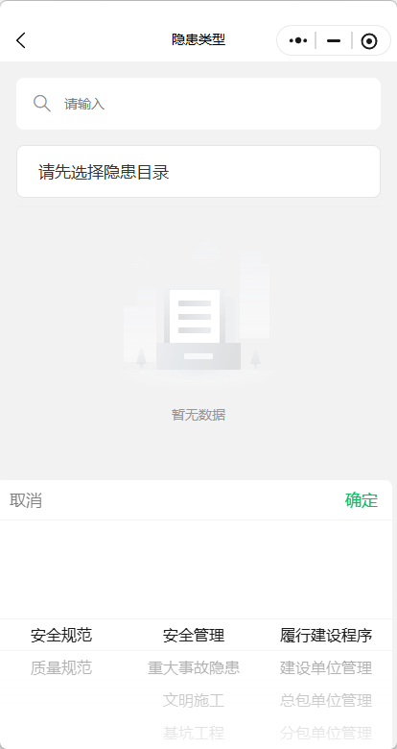
- 选择隐患等级（一级、二级、三级）
- 填写隐患描述
- 点击 "提交" 按钮进行审核

5. 核实历史记录

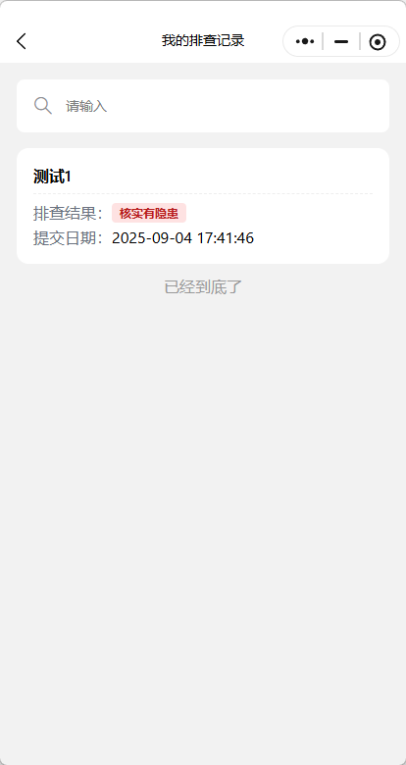
功能说明：
- 查看所有当前账户核实过的隐患记录
- 支持搜索和筛选

隐患复核员操作手册

1. 隐患复核员登录

登录流程：
- 点击隐患核查员按钮
- 使用后台分配的隐患复核员手机号登录
- 进入隐患复核员专属界面
- 查看系统统计信息

2. 隐患复核员首页

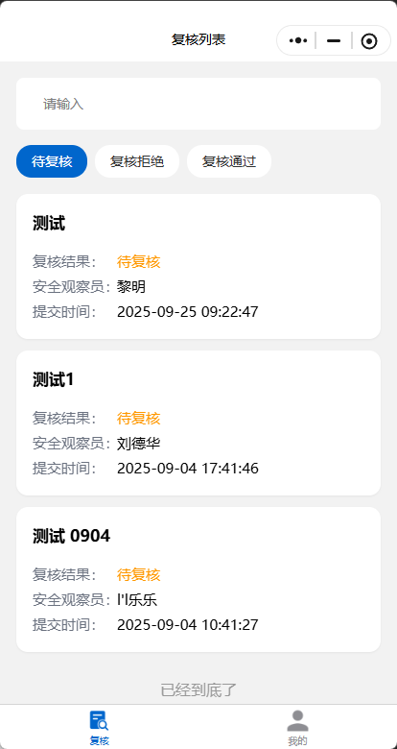
功能说明：
- 显示当前账户复核角色所需审核的隐患列表
- 包含隐患名称、安全观察员、提交时间等
- 支持按状态筛选
操作步骤：
- 点击 "待复核" 进入列表页面
- 选择要复核的隐患记录
- 点击进入复核详情页面

4. 隐患复核操作

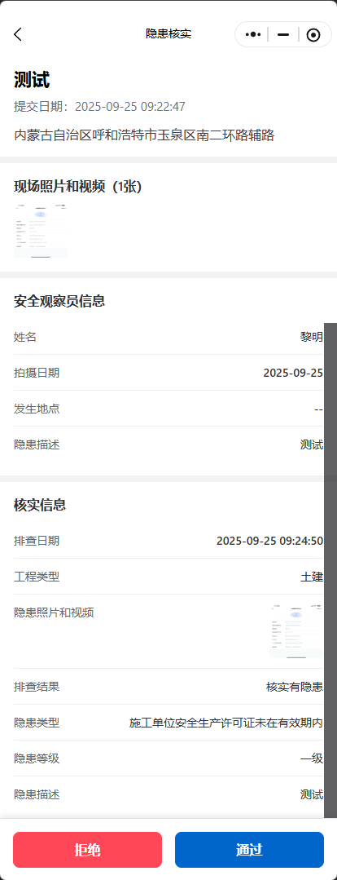
复核流程：
第一步：查看完整信息
- 查看安全观察员信息和隐患基本情况
- 查看现场照片和视频证据
- 查看隐患核查员的核实结果
- 了解隐患类型、等级和描述
第二步：做出复核决定
情况一：复核通过
- 确认核实结果准确
- 点击 "通过" 按钮
- 系统自动记录复核结果
情况二：复核拒绝
- 发现核实结果不准确或不完整
- 点击 "拒绝" 按钮
- 填写拒绝原因
- 提交复核意见

5. 复核历史记录

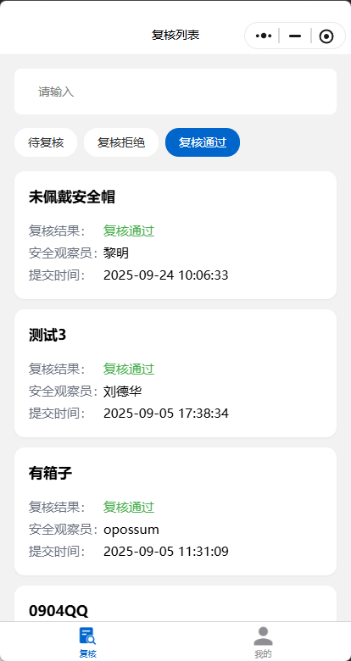
功能说明：
- 查看所有已复核的记录
- 按复核结果分类：复核通过、复核拒绝
- 查看详细的复核信息
查询功能：
- 点击相应状态标签筛选记录
- 使用搜索框查找特定记录
- 查看完整的复核历史

技术支持

联系信息
- 客服电话：孙建：15711212147
- 服务时间： 工作日 9:00-18:00
常见问题

常见问题
Q1：如何添加新的安全隐患记录？
A：在系统主界面点击 “新增记录” 按钮，进入添加页面后，依次填写隐患发生地点、隐患类型、隐患描述、发现时间等相关信息，并上传现场照片（如有）。确认信息无误后，点击 “提交” 按钮，即可完成新的安全隐患记录添加。
Q2：无法上传照片怎么办？
A：检查网络连接，确保应用有相机和存储权限，清理应用缓存。
Q3：定位不准确怎么办？
A：开启 GPS 定位，在开阔地带重新定位，或手动补充具体位置。
Q4：奖励如何领取？
A：在 "我的奖励" 页面点击 "领取" 按钮，按照提示完成领取流程。

版本更新
系统会定期更新，优化功能和修复问题。建议开启自动更新功能，确保使用最新版本。

文档修订记录

版本 | 修订日期 | 修订内容 | 修订人
1.0 | 2025-09-24 | 初始版本 | 系统开发部

版权声明
本操作手册版权归 "鄂尔多斯住房和城乡建设局" 所有，未经授权不得转载或用于商业用途。

